SOAL LES TEMA 9
SD MUH SAPEN YOGYAKARTA

- Cara paling mudah menghargai makanan khas daerah di Indonesia adalah . . . .
- Contoh kebiasaan makan yang tidak baik adalah . . . .
- ... . membaca resep makanan di majalah, ibu ingin memasak salah satu menu ... kami.
Kata yang tepat untuk melengkapi kalimat di atas adalah ... .
- Bacalah teks berikut!
Indonesia diperkirakan dapat memproduksi gula konsumsi hingga 3,8 juta ton. Sementara itu jumlah kebutuhan gula konsumsi dalam negeri pada 2013 mencapai 2,4 juta ton.
Informasi yang diperoleh dari paragraf di atas adalah ... .
- Ibu berbelanja ke pasar tradisional, Ibu membeli beras 10 kg, gula pasir 2 kg, dan telor 3 kg. Harga setiap 1 kg beras Rp.8.200,00, gula pasir Rp.12.600,00 dan telor Rp.18.500,00. Ibu membayar dengan 2 lembar uang seratusribuan. Ibu menerima uang pengembalian sebanyak ... .
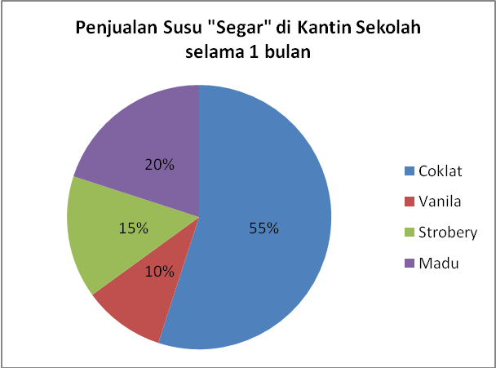

Diketahui total penjualan susu segar dalam sebulan adalah 500 dus.
Banyaknya susu “Segar” rasa trobery yang terjual dalam sebulan adalah ... .
a. 60 dus
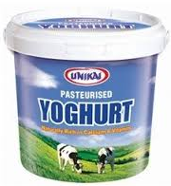
b. 65 dus
c. 70 dus
d. 75 dus
- Produk makanan pada gambar di bawah ini adalah hasil olahan dari ... .
- Contoh merupakan kemajuan teknologi di bidang pertanian adalah ... .
- Susu sangat baik di konsumsi pada masa pertumbuhan seorang anak karena banyak mengandung ... .
- Makanan olahan berikut yang bahan bakunya banyak ditemukan di daerah pantai adalah ...
Isian
- Apa yang akan terjadi apabila kita tidak mau mengonsumsi sayur dan buah?
- Apa yang harus dilakukan oleh para petani terhadap lahan setelah panen padi ?
- Pada suatu hari di kebun Pak Asep, terdapat 4 jenis tanaman sayuran, yaitu tanaman jagung, kentang, buncis, dan kubis. Mereka selalu menganggap diri mereka sendiri lebih penting dari yang lainnya. Saat tanaman itu mulai berbuah, mereka tetap saja menganggap dirinya paling penting. Latar tempat dari cerita di atas adalah ... .
- Fakhri sangat senang makan tempe mendoang.
Kedelai dapat diolah menjadi tempe menggunakan teknologi ... .
- Pembulatan ke ratusan terdekat dari 1009 adalah ... .
- Hasi dari : 4,13 + 5,4 – 3,900 = ... .
- Kandungan nilai gizi utama dari buah apel adalah ... .
- Untuk melakukan banyak aktivitas, kit perlu makan-makanan yang banyak mengandung ...
- Tanaman buah yang tumbuh subur di daerah Malang adalah ... .
- Kondisi geografis yang cocok untuk ditanami padi adalah ... .

Uraian
1. Apa hak dan kewajibanmu dalam menjaga kesehatan dan kebugaran tubuh?
Tuliskan masing-masing 2 hal!
2. Membiasakan makan pagi akan mendatangkan kebiasaan. Sebaiknya, penuhi nutrisi makan dengan mengonsumsi makanan yang mengandung karbohidrat, protein, dan serat. Pastikan untuk selalu terbiasa kenyang saat makan sehingga bersemangat menjalani aktivitas. Setiap hari, anak sekolah, terutama usia 7-13 tahun membutuhkan 1.800 kkal - 2050 kkal, dan protein 45-50 gram untuk memenuhi gizi mereka. Makan pagi akan membantu meningkatkan tumbuh kembang dan pengembangan potensi.
Berdasarkan bacaan di atas, sebutkan 3 manfaat sarapan atau makan pagi!Lantai
3. Jelaskan manfaat dari zat makanan berikut :
a. Karbohirat
b. Protein
c. Vitamin
4. Sebutkan 3 manfaat air putih bagi tubuh manusia!
5. Sebutkan beberapa makanan di daerah sekitarmu yang merupakan makanan bergizi seimbang!

